Instructions pour l'utilisation de l'application web:l' Europe Talentueuese pour les entreprises

Entreprises

Dans ce document, vous apprendrez à utiliser l'application Web talentedeurope.eu du point de vue des entreprises.

Enregistrement

Le premier pas dans le processus d'enregistrement des entreprises dans l'application de l'Europe Talentueuse est de cliquer sur .Enregistrement



Par conséquent, il est nécessaire de choisir une icône qui indique l'entreprise.

Ensuite, vous devez entrer e-mail et mot de passe (avec sa confirmation ultérieure).

Les conditions d'utilisation doivent être acceptés. Après avoir appuyé sur le bouton Enregistrer le processus d'enregistrement initial est terminé.

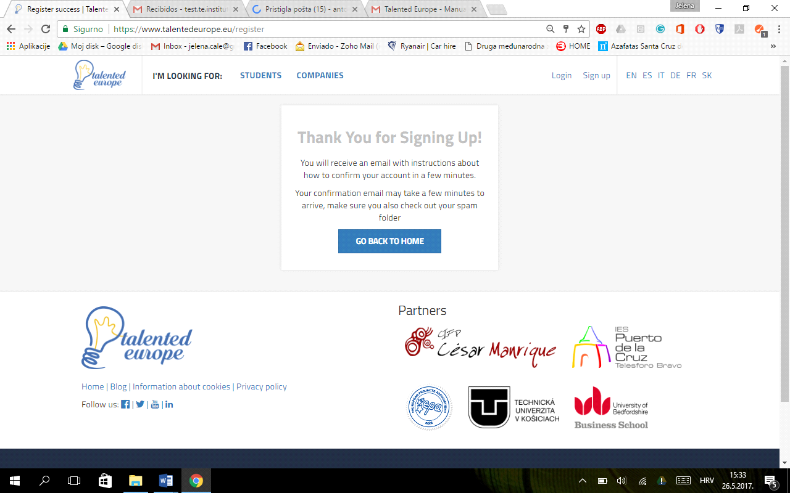D

Dans un court laps de temps, vous recevrez un e-mail.

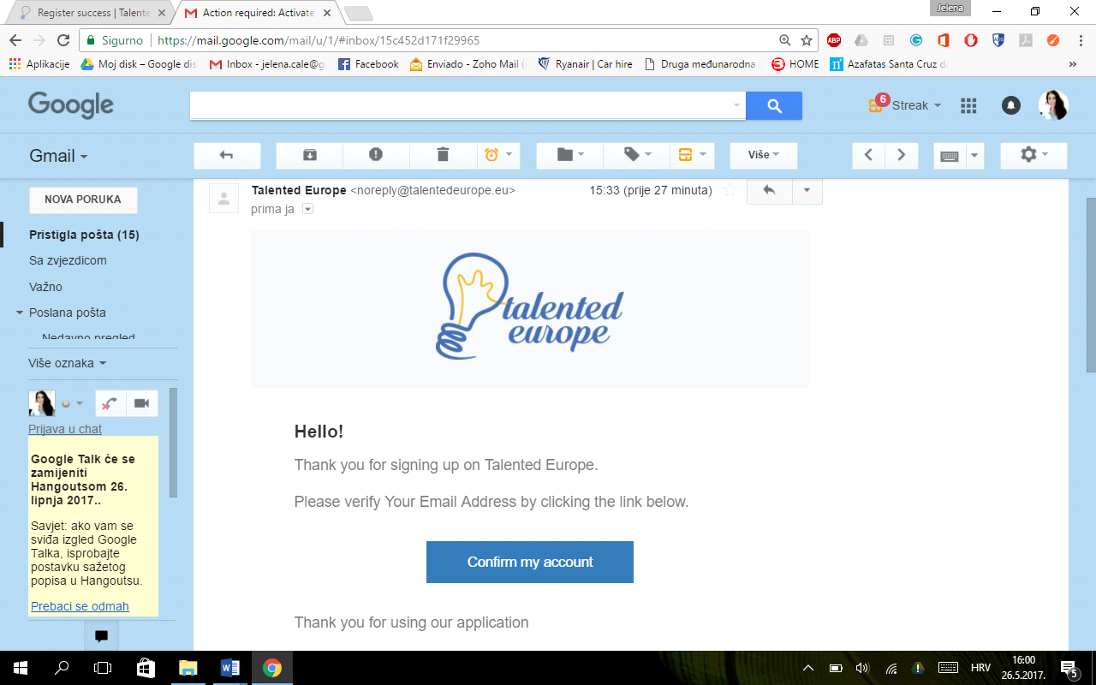

Lorsque vous cliquez sur Valider mon compte, vous verrez une information que l'activation du compte a réussi et que vous pouvez vous connecter sur l' Europe Talentueuese.

.

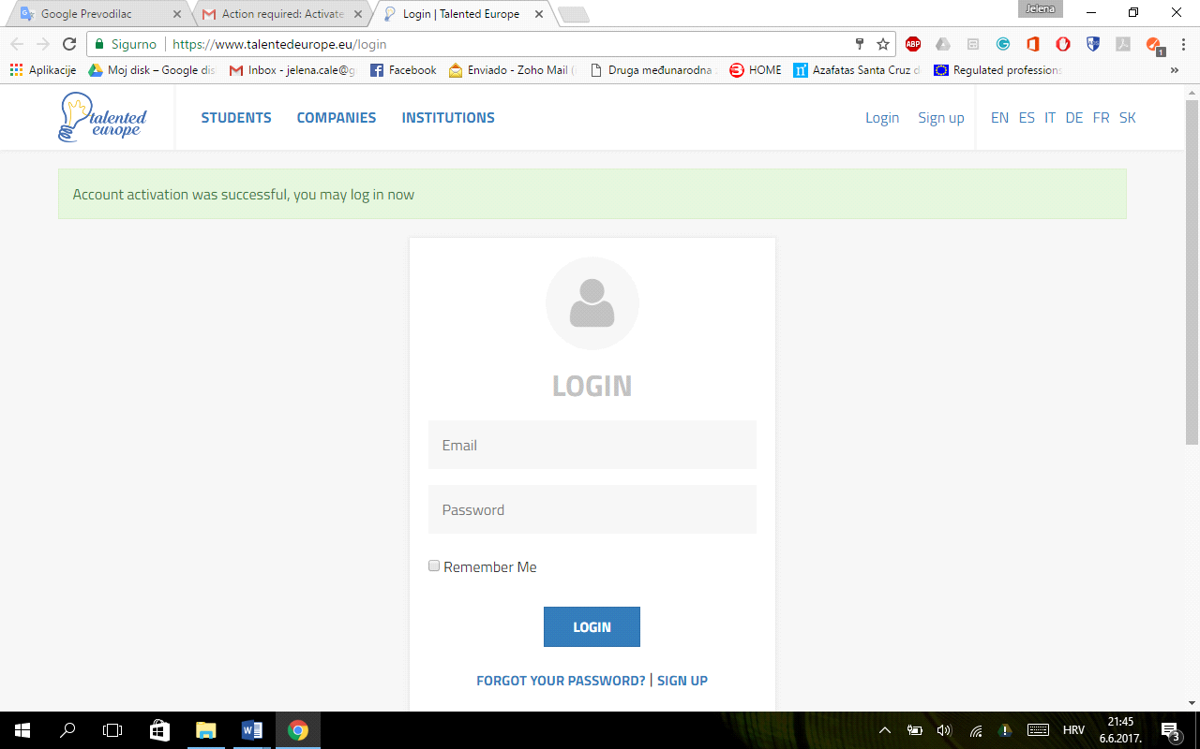

Pour vous connecter, vous devrez entrer votre e-mail et mot de passe spécifié lors de l'inscription. Lorsque vous vous connectez la premiere fois, vous obtenez un avertissement indiquant que vous devez remplir le profil en remplissant les champs obligatoires, et ainsi fournir des informations sur votre entreprise à vos employés potentiels. Pour compléter les informations cliquer sur la Mise en place de mon profil.

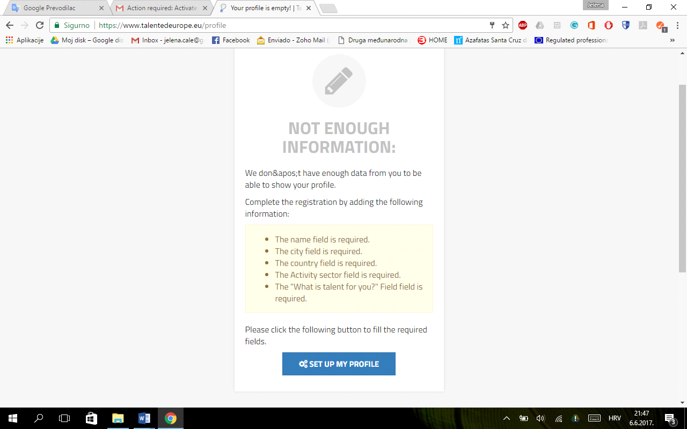

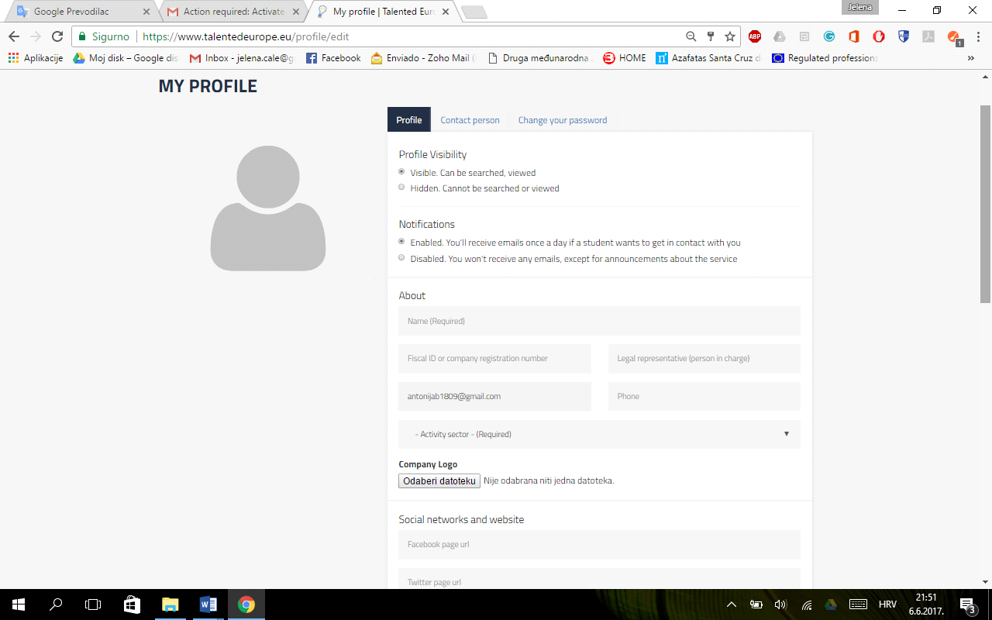

* Vous verrez des données correspondant à l'onglet de profil. Vous devez d'abord choisir si vous voulez que le profil soit visible ou caché, et activer ou désactiver les notifications.
* Votre adresse e-mail est pré-rempli comme il a été précisé lors de l'inscription. Il est nécessaire d'ajouter les informations suivantes:
* Nom
* le numéro fiscal ID ou le numéro d'enregistrement de la société
* Représentant légal
* Numéro de téléphone
* Domaine

-> Logo de l'entreprise doit être téléchargée / présentée en format jpg ou png. L'ajout d'un logo est important car il permettra à la plate-forme votre visibilité.

Lors du remplissage du profil vous verrez les champss suivants

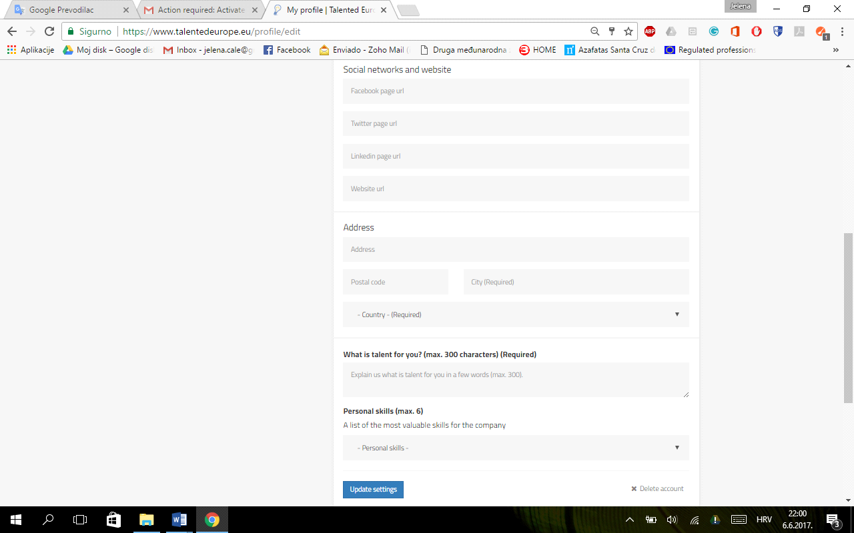

-> Pour fournir plus d'informations à vos employés potentiels vous pouvez ajouter une URL à vos réseaux sociaux.

-> Remplissez votre adresse, le code postal et la ville et sélectionnez votre pays.

-> En bref, un maximum de 300 caractères, décrivez ce que vous voulez dire pour le talent et une liste des compétences les plus précieuses pour l'entreprise (max 6.).

Chaque fois que vous apportez des modifications dans votre profil, vous devez cliquer sur les paramètres de mise à jour. Dans le cas contraire, les changements ne seront pas enregistrés.

Vous pouvez également supprimer le compte utilisateur du fait que vous cliquez sur Supprimer compte.

Si vous cliquez sur l'onglet Personne à contacter, vous pouvez saisir le nom et l'adresse e-mail de l'utilisateur chargé de recevoir des notifications de la plate-forme de l' Europe Talentueuese.-

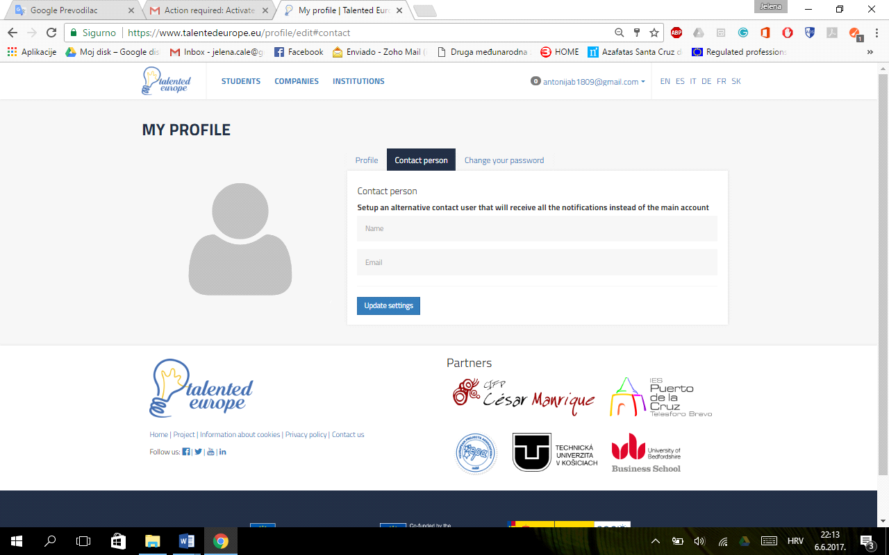

Encore une fois, s'il vous plaît notez qu'il est important d'appuyer sur les paramètres de mise à jour. Dans le cas contraire, les changements ne seront pas enregistrés.

Enfin, l'onglet Modifier mot de passe, vous pouvez modifier le mot de passe pour un compte associé à l'entreprise

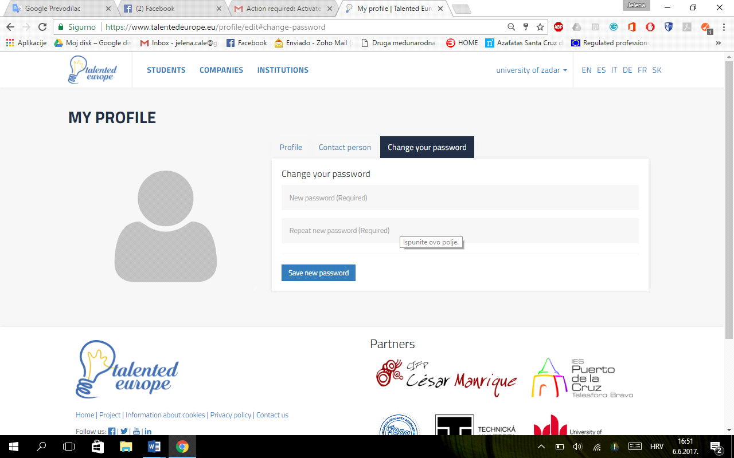

Il est important de cliquer sur Enregistrer nouveau mot de passe pour que des modifications prennent effet.

Modifier le profil de l'entreprise est possible à tout moment en cliquant en haut à droite, où vous voyez le nom de l'entreprise et sélectionnez Paramètres.

spoločnosti a zvolíte možnosť nastavenia.

